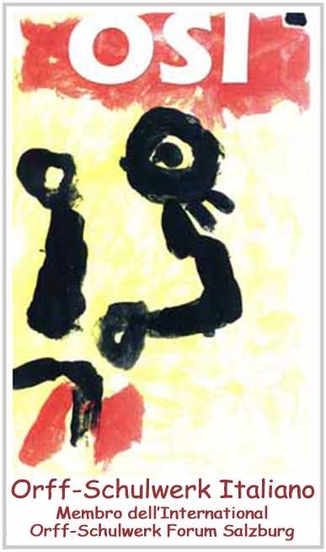

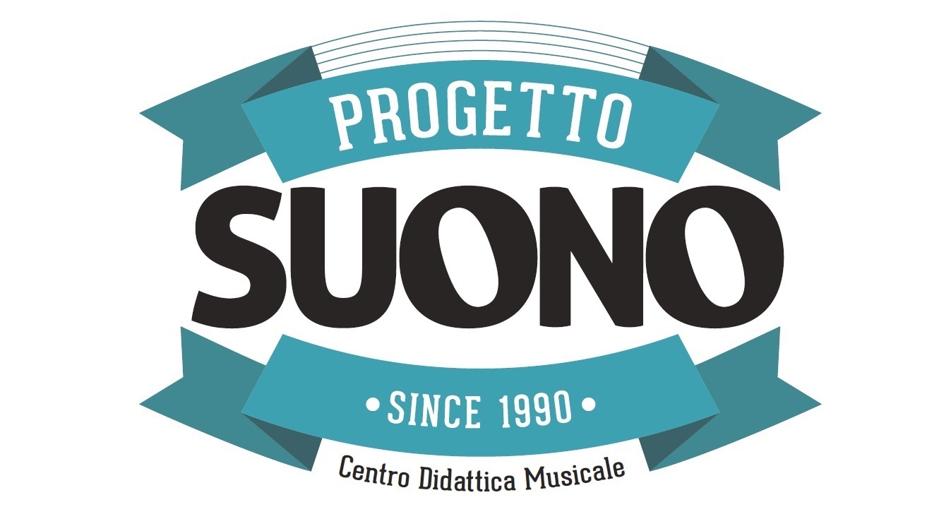
DOMANDA DI ISCRIZIONE CORSI
Da inviare via email a: progettosuonoweb@gmail.com

Al
Centro Sperimentale di Didattica
e Divulgazione Musicale
Progetto Suono
Via Macello Vecchio, n° 3
98122, Messina

____ sottoscritt_ ……………………………………………………………… nat_ a …………………………………….......... il ………………….., C.F. ………………………………………, residente a ………………………........................... via ………….……………………………………. n° …., email ………………….……………………… tel:………………….......
Studi generali effettuati….………………………………………………..………………………………..……………………………
Studi musicali effettuati …………………………………………….…..……………………………………………………………….
Altri corsi di aggiornamento frequentati………………………………………………………………………………………….
chiede di essere iscritt_ al corso:
(barrare dove interessa)
- “Dal Clip al Live”, docente Alberto Conrado
che si terrà nei giorni 11 e 12 Novembre 2017 nella sede di Progetto Suono.

- “ShaloMusika e Danza”, docente Marcella Sanna
che si terrà nei giorni 02 e 03 Dicembre 2017 nella sede di Progetto Suono.

- “Musica dal Corpo”, docente Ciro Paduano
che si terrà nei giorni 10 e 11 Febbraio 2018 nella sede di Progetto Suono.

COSTO CORSI: € 95,00 singolo corso - € 170,00 due corsi - € 255,00 intero ciclo.
COSTO ADESIONE OSI: € 15,00, Progetto Suono provvederà all’iscrizione online, ciascun richiedente riceverà un’e-mail di conferma con le credenziali per l’accesso ai materiali presenti sul sito dell’OSI.
Unitamente alla domanda d’iscrizione è obbligatorio versare la quota di adesione all’OSI e il 50% del costo dei corsi a cui si partecipa. (allegare copia del bonifico)
IBAN: IT15J0200816522000300253622
INTESTATARIO: Centro Sperimentale Progetto Suono.
CAUSALE: “Adesione OSI e acconto partecipazione a………………………………………….…………………….”.
Autorizzo il trattamento dei miei dati personali ai sensi del Decreto Legislativo 30 giugno 2003, n. 196 “Codice in materia di protezione dei dati personali”.

In fede
………………………., li ……………… ………….………………………

